사도행전 28장
멜리데 섬에서의 증거와 로마에서의 증거
(찬송 186장)
2024-8-1, 목
맥락과 의미
사도행전은 1-12장과 13-28장, 두 부분으로 나뉩니다. 12장은 베드로가 감옥에서 풀려난 장면으로 끝납니다. 28장에서는 사도 바울이 독사에 물렸다가 살아나, 로마에 도착하여 세를 낸 집에 구금됩니다. 그러나 자유롭게 복음을 전파하는 장면으로 끝납니다.
21-28장은 바울이 예루살렘 가이사랴 로마에 가는 길에 하나님께서 구원하시고 보호하시는 내용입니다. 그 과정에서 바울은 유대인의 음모에서 살아남고, 재판에서 무죄로 판결 받습니다. 모든 위험(살인 음모, 태풍 등)에서 건짐을 받고 그 가운데 복음을 전할 기회를 얻습니다.

1. 멜리데 섬에서 복음을 전함(1-10절)
2. 보디올의 형제들, 로마에서부터 마중나온 형제들의 위로(11-15절)
3. 로마에서 복음을 전함(16-31절)

1. 멜리데 섬에서 복음을 전함(1-10절)
겨울 바다에 젖은 사람들은 추위에 떨었습니다. 멜리데 섬 주민들이 불을 피워주었습니다(2절). 바울이 나무 한 묶음을 집어서 불에 던졌습니다(3절). 나무에서 독사가 나와 바울의 손을 물었습니다. 바울은 그냥 뿌리쳐 떨어지게 했습니다.
이것을 본 현지인들은 바울을 살인자로 생각했습니다. 정의의 신이 심판하여 죽을 것이라고 생각했습니다. 하지만 조금도 상하지 않았습니다 (5절). 그러자 현지인들은 바울을 신이라고 생각했습니다(6절).
루스드라에서 병자를 고쳤을 때 지역민이 바울과 바나바를 신으로 추앙했던 것과 유사한 사건입니다(행14:12). 하나님께서는 위험에 처한 자기 백성을 건져 내시고 복음을 전할 기회를 주십니다. 그리고 그 위험을 벗어나는 과정에서 자기 백성을 높여 주십니다.
그 섬에서 가장 높은 사람 보블리오가 바울 일행(배를 타고 온 모든 사람을 포함)을 3일 동안 묵게 해주었습니다(7절). 음식도 대접했습니다. 그런데 그의 아버지가 병들어 있었습니다. 바울은 병든 아버지를 기도하고 안수하여 고쳐주었습니다. 섬의 다른 사람들도 고쳐주었습니다.
바울은 ‘나는 무슨 병이든 고칠 수 있다’는 자세로 고친 것이 아닙니다. 기도하면서 하나님을 의지해서 고쳤습니다(8절). 하나님의 능력으로 된다는 것을 보여준 것입니다. 이처럼 하나님께서는 특별한 상황에서 특별한 능력으로 역사하셔서 우리를 도우십니다.
바울을 통해 나타난 하나님의 능력 때문에 섬 주민들은 3개월 이상 바울 일행을 도왔습니다. 섬을 떠날 때에는 여행 중에 쓸 것(10절)까지 제공해 주었습니다.
사람들은 배가 파선되었을 때 로마까지 가야 할 일이 걱정되었을 것입니다. 하지만 하나님께서 기적을 통해 양식과 필요한 것을 공급해 주셨습니다. 우리의 직분을 다하면 하나님께서 우리의 필요한 것을 공급해 주신다는 것을 기억합시다(마6:33).

2. 보디올의 형제들, 로마에서부터 마중 나온 형제들의 위로(11-15절)
11-14절: 3개월 후 겨울이 끝났습니다. 알렉산드리아의 배가 그 섬에 정박했습니다. 섬에 있던 바울 일행은 그 배를 탔습니다. 배는 수라구사(이탈리아 반도 남쪽에 있는 시칠리 섬의 남부 항구)에서 3일 동안 머물렀습니다. 레기온(이탈리아 반도의 가장 남쪽에 있는 항구)에 도착했습니다. 하루 있다가 항해를 시작했습니다.
이탈리아의 서쪽 바다로 항해하여 다음 날 로마에서 남쪽으로 210km 떨어진 보디올(푸에톨리: Puetoli) 항구에 도착했습니다. 백부장과 군인들, 바울과 다른 죄수들은 배에서 내렸습니다. 그곳에서 7일간 머물렀습니다. 그동안 그곳에서 형제(성도)들이 바울 일행을 청하여 함께 시간을 보냈습니다. 이제 로마로 걸어갑니다
15절: 보디올에서 몇 km를 걸어가 로마로 가는 압비아 도로를 만났습니다. 바울은 이 길을 따라 로마로 올라갔습니다.
로마에 있던 그리스도인 형제들은 바울이 온다는 소식을 들었습니다. 어떤 형제들은 로마에서 40km 남쪽에 있는 트레이스 타베르네(Tree Taverns, 세 개의 여관이라는 뜻)까지 걸어왔습니다. 다른 형제들은 거기서 다시 13km나 더 걸어서 (로마로부터 53km) 압비오 광장(포럼)에서 바울을 먼저 만났습니다.
바울은 그들을 통해 하나님께 감사하고 담대한 마음을 얻었습니다(15절). 바울과 같이 강하고 담대한 사람도 성도의 교제를 통해 새롭게 담대함을 얻었습니다. 우리도 힘든 형제 자매에게 담대한 마음을 주고, 서로에게 위로를 주는 사람이 됩시다.

3. 로마에서 복음을 전함(16-31절)
1) 로마에서 임대한 집에서 로마 군인이 지키는 가운데 복음을 전함(16-23절)
로마 군대는 바울을 배려해주었습니다. 시위대 근처에 개인 집을 임대하여 따로 있게(16절) 허락해주었습니다. 군인들이 항상 바울과 함께 있으면서 그를 지켰습니다. 여행 중에 바울이 한 역할에 대한 보상이었던 듯합니다.
바울은 도착한 지 3일 후 유대인 중 높은 사람들을(17절) 초청했습니다. 자신이 로마에까지 오게 된 이유를 설명했습니다. 예루살렘에서 유대인들에게 아무런 이유 없이 고소를 당했음을 말합니다. 로마인들, 곧 유대의 로마 군인과 총독은 놓아주려 했지만 유대인들이 반대했습니다. 그래서 가이사에게 재판을 받겠다고 호소했던 것을 말해줍니다.
“이스라엘의 소망”(20절), 즉 메시아에 대한 이야기를 들려주기 위해 그들을 불렀다고 했습니다. 유대인들은 바울에 대한 부정적인 소식을 듣지 못했다고 반응합니다. 바울의 이야기를 듣기로 했습니다. 계속해서 만날 날짜를 정했습니다. 많은 사람이 바울이 있던 집으로 와서 복음을 들었습니다.
바울은 “강론하여 하나님 나라를”(23절) 증거했습니다. 구약 성경을 통해 그 예언들이 예수님을 통해 이루어진 것을 전했습니다. 그의 강론의 핵심은 왕으로서 하나님의 다스림이 예수 그리스도를 통해 이루어진다는 것이었습니다.
2) 유대인의 반대가 심하자 바울은 이방인에게 복음전할 것을 선언(24-28절)
바울의 복음을 들은 유대인 중 믿는 사람도 있고 믿지 아니하는 사람도 있었습니다(24절). 이러한 반응 앞에 바울은 선언합니다. 이사야서(6:9~10)의 예언이 성취되었다고 말합니다. 백성의 마음이 완악하여 하나님의 말씀을 거부한다는 이사야의 예언 말씀이 성취되었습니다.
예수님도 그분이 전한 복음을 거부하는 백성에게 이사야 6장의 말씀이 이루어진 것이라고 말씀하셨습니다(마 13:14,15). 우리가 복음을 전할 때에도 일어날 일입니다. 복음을 전할 때 거부하는 사람들이 있으면 이상하게 여기지 맙시다. 낙심하지 맙시다. 담대히 전합시다. 하나님의 말씀대로 살아가는 우리를 비난하거나 조롱하는 사람이 있어도 흔들리지 맙시다.
바울은 하나님께서 그분의 “구원”을 자신을 통해 이방인에게 보내셨다고 선언했습니다(28절). 이방인을 중심으로 교회가 세워질 것이라고 예언했습니다(28절). 이 말씀은 단순히 바울 개인의 전도의 방향만을 말하는 것은 아니었습니다. 하나님의 백성인 이스라엘이 계속 복음을 거부하고, 오히려 이방인 교회가 번성할 것이라는 예언이었습니다.

3) 로마에서 죄수 신분으로 임대한 집에서 자유롭게 복음을 전함(30-31절)
바울은 로마에서 만 이년(AD 60-61년) 동안 죄수의 신분으로 자기 셋집에 머물면서 자기에게 오는 사람(30절)들에게 자유롭게 복음을 전했습니다. 복음 전하는 것을 금하는 사람이 없었습니다. 앞으로 로마 사회 전체에서, 온 세계에서 복음이 자유롭게 전파될 것을 비유처럼 보여줍니다.

믿고 복종할 일
바울은 죄수 신분이었지만, 죽음의 위기와 절망 가운데 있던 사람들에게 희망의 원천이었습니다. 우리 안에 있는 그리스도 때문에 우리도 우리가 속한 공동체의 희망입니다.
성령님이 주시는 지혜와 평화와 기쁨을 누립시다. 그리고 주위 사람들에게 그것을 흘려보냅시다. 교회에서도 가정에서도 그렇게 합시다. 불신자와 섞여 사는 직장과 학교에서도 그리스도 때문에 희망이 됩시다.
배가 파선하여 섬에 도착한 것이 오히려 거기서도 하나님의 능력을 드러내는 기회가 되었습니다. 로마에서도 죄수로서 얽매이는 신분이었지만, 복음을 전하도록 하나님께서 환경을 허락해 주셨습니다. 어려움 앞에 좌절하기 보다 하나님이 열어 주시는 기회를 잘 보고 계속해서 맡겨 주신 직분을 감당하도록 합시다.
사도행전이 기록될 당시 이미 사도 바울은 순교했지만 오늘 본문은 그것을 기록하지 않습니다. 바울이 로마에서 자유롭게 복음을 전하는 장면으로 끝납니다. 마지막이 열려 있습니다. 바울 이후로 교회(목사와 직분자)가 고난 가운데 계속해서 담대히 복음을 전할 것을 암시합니다.
교회가 고난 가운데 하나님 나라의 복음을 담대히 전하도록 기도합시다. 우리의 모든 삶과 가정과 직장, 사회 가운데서 어떤 어려움이 있어도, 하나님께 순종하여 하나님이 당신의 다스림을 나타내시도록 맡겨드립시다.

1. 오늘 말씀하신 하나님은 어떤 분이십니까?
2. 오늘 말씀에서 주신 교훈은 무엇입니까?
3. 오늘 말씀에서 순종할 내용은 무엇입니까?

조금 더 생각하기
<참고> 바울의 전도와 교회 개척의 시작(13,14장)과 마지막(28장)은 수미쌍관 혹은 대칭(키아스무스)
13장: 유대인에게 복음을 전함, 그에 대한 반발. 바울은 앞으로 이방인에게 복음을 전하겠다고 선언함(13:47). 이것은 구약 이사야의 말씀이 성취된 것이라고 말합니다. 이사야 49:6 “내가 너를 이방의 빛을 삼아 너로 땅 끝까지 구원하게 하리라”.
14장: 바울이 병을 고침. 이방인들이 바울을 살아 있는 신으로 취급함. 그들 가운데 바울은 복음을 전함(14:8-18).
28장: 바울이 독사에 물렸으나 죽지 않음. 이방인들이 바울을 신으로 취급. 바울은 병을 고쳐 줌. 후하게 대접해 줌(28:6-9).
28장: 유대인에게 복음을 전함, 그에 대한 반발. 바울은 이방인에게 복음을 전하겠다고 선언함. 이사야의 말씀이 성취된 것임을 설명함. 이사야 6:9,10 “너희가 듣기는 들어도 깨닫지 못하며 ….”
이러한 구조는 13-28장 전체의 내용을 요약해줍니다. 유대인들은 율법의 전통을 고집하면서 복음을 거절합니다. 전에는 유대인에게만 주어진 하나님 나라의 백성이 되는 특권이 이방인에게도 확대됨을 보여줍니다.
이방인들은 복음을 우상숭배의 하나로 이해합니다. 교회 개척자는 이 생각을 바로잡고 복음만을 전해야 하는 사명이 있습니다.

<참고> 사도행전의 주요 주제: 하나님 나라
사도행전에는 하나님 나라라는 말이 나옵니다. 예수님께서 이루신 것이 하나님 나라라고 증거합니다. 구약에서 하나님께서 마지막 날에 통치하신다는 약속이 예수 그리스도를 통해 성취되었음을 강조합니다.
특히 사도행전은 처음과 끝, 그리고 중요한 전환점에서 하나님 나라에 대해 말합니다. 예수님의 가르침과 연결시키기 위해 결정적인 지점에서 이 말을 사용합니다. 하나님이 종말에 다스린다는 기대가 어떻게 그분의 인격과 사역에 연결되었는지를 말합니다.
1:3 부활하신 예수님께서는 40일 동안 제자들에게 하나님 나라의 일을 가르쳤습니다.
1:6 제자들이 예수님께 “주께서 이스라엘 나라를 회복하심이 이 때니이까?”라고 물었습니다. 예수님은 하나님의 나라는 성령님 안에서 예수님의 증인이 될 때 이루어진다고 말씀하셨습니다.
8:12 빌립이 사마리아에 전파한 내용은 “하나님의 나라와 및 예수 그리스도의 이름에 관하여”입니다. 하나님의 나라는 예수님의 이름과 권세를 통해서 이루어지고 있습니다.
14:22 사도는 1차 전도여행을 끝내면서 갓 믿은 성도들에게 권면합니다. “우리가 하나님의 나라에 들어가려면 많은 환난을 겪어야 할 것이라”고 말했습니다.
19:8 바울은 에베소 회당에서 석 달 동안 “하나님 나라에 대하여 강론했”습니다. 3차 전도여행의 중심 지역에서 하나님 나라를 전했습니다.
20:25 바울은 3차 전도여행을 마치고 예루살렘으로 떠나면서 에베소의 목사들을 불러서 말합니다. 24절에서는 “하나님의 은혜의 복음”을 전했다고 하고, 25절에서는 “하나님의 나라”를 전했다고 했습니다.
28:23 로마에서 “하나님 나라를 증언하고 모세의 율법과 선지자의 말을 가지고 예수에 대하여 권했”습니다. 예수님께서 하나님 나라를 이루십니다.
28:31 바울은 “하나님의 나라를 전파하며 주 예수 그리스도에 관한 모든 것을 담대하게 거침없이 가르쳤”습니다.
예수 그리스도를 전파하고 믿을 때 하나님께서는 하나님의 나라를 이 땅에 이루어 가십니다. 예수님을 믿는 것을 통해 새롭게 영적인 나라 안에 들어갑니다. 예수님을 믿는 우리를 하나님께서는 특별한 사랑으로 다스리십니다.

<바울의 생애>

연도 | 주요 사건들 | 성경본문  (사도행전; 갈라디아서)
35 | 회심 | 행 9:1-19a
35 | 다메섹에서 전도 | 행 9:19b-22
35-38 | 3년간 아라비아에 머물다가 다메섹으로 돌아옴 | 행 9:23-25; 갈 1:16-17
38 | 제1차 예루살렘 방문(15일간) | 행 9:26-29; 갈 1:18-20
38-43 | 시리아(바울의 고향-다소)와 길리기아 사역 | 행 9:30; 갈 1:21
43 | 안디옥 도착: 시리아로부터 | 행 11:25
43/44 | 제2차 예루살렘 방문(구제헌금 전달) | 행 11:27-30, 1 2:25;  갈 2:1-10
46-48 | 제1차 전도여행  (안디옥 – 실루기아 – 더베 - 안디옥) | 행 13:1-14:28
48/49 | 제3차 예루살렘 방문(총회) | 행 15:1-29
50-52 | 제2차 전도여행  (안디옥 – 빌립보 – 아덴 - 고린도[18개월] - 안디옥) | 행 15:40-18:23
53-57 | 제3차 전도여행  (안디옥 - 에베소[3년] – 마게도냐 – 그리스 … 예루살렘) | 행 18:23-21:16
57 | 예루살렘에 모금을 전달한 후에 체포됨 | 행 21:17-23:22
57-59 | 2년간 가이사랴에 구금 | 행 23:23-26:32
59 | 베스도와 아그립바 앞에서 심문받음 | 행 25:1-26:32
59-61/62 | 로마로 후송되어 2년간 가택연금 | 행 27:1-28:31
62 | 로마에서 풀려남
62-67 | 제4차 전도여행(스페인 등지) | 딛 1:5, (롬15:24-스페인 방문계획)
64 | 네로의 로마 대 화재
67/68 | 두 번째 감금과 순교 | 딤후 4:6-8

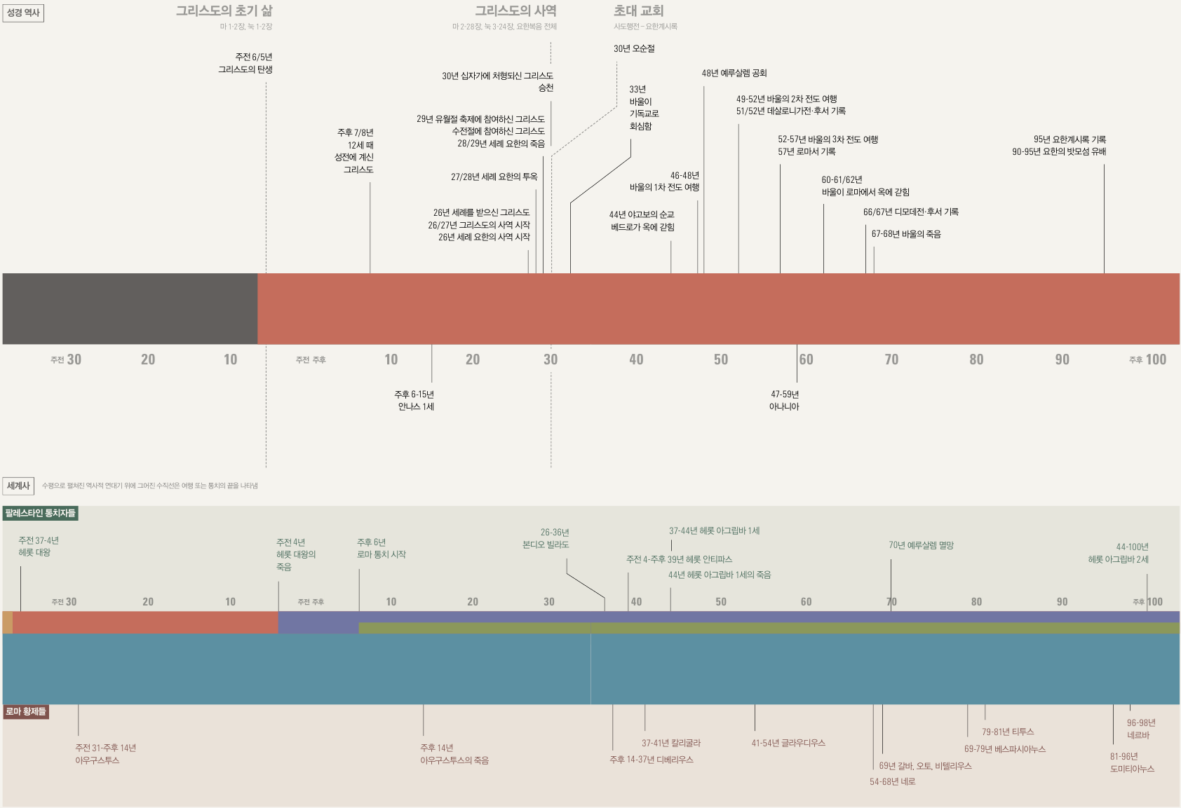
<참고> 신약 연대표 (출처: 성경신학 스터디 바이블)

